

Gerenciamento do Tempo

Joyce Gomes Silveira de Morais

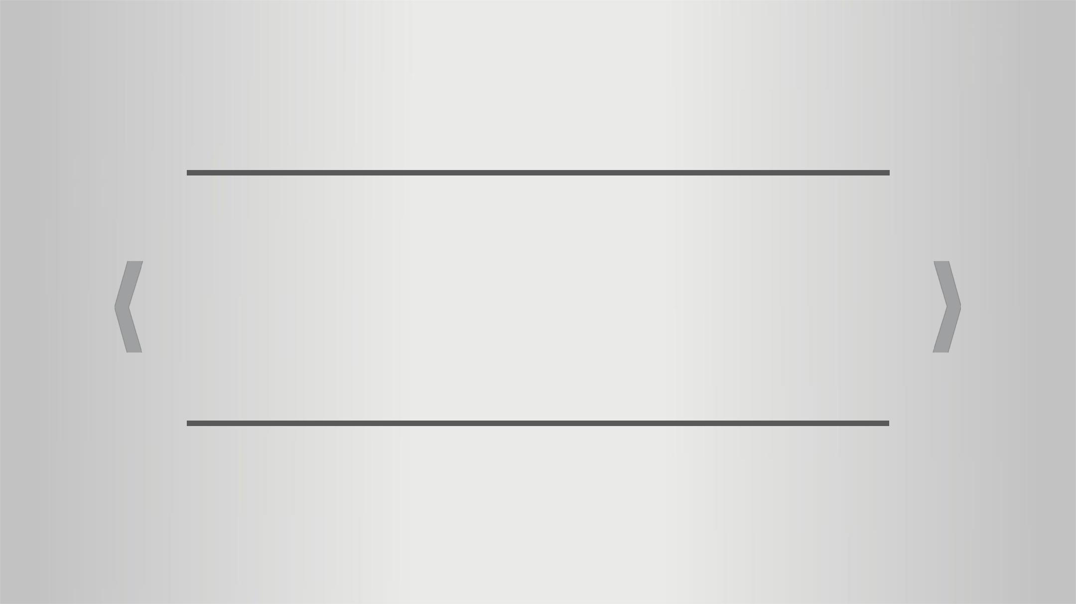

Desenvolver o Cronograma

Parte 1

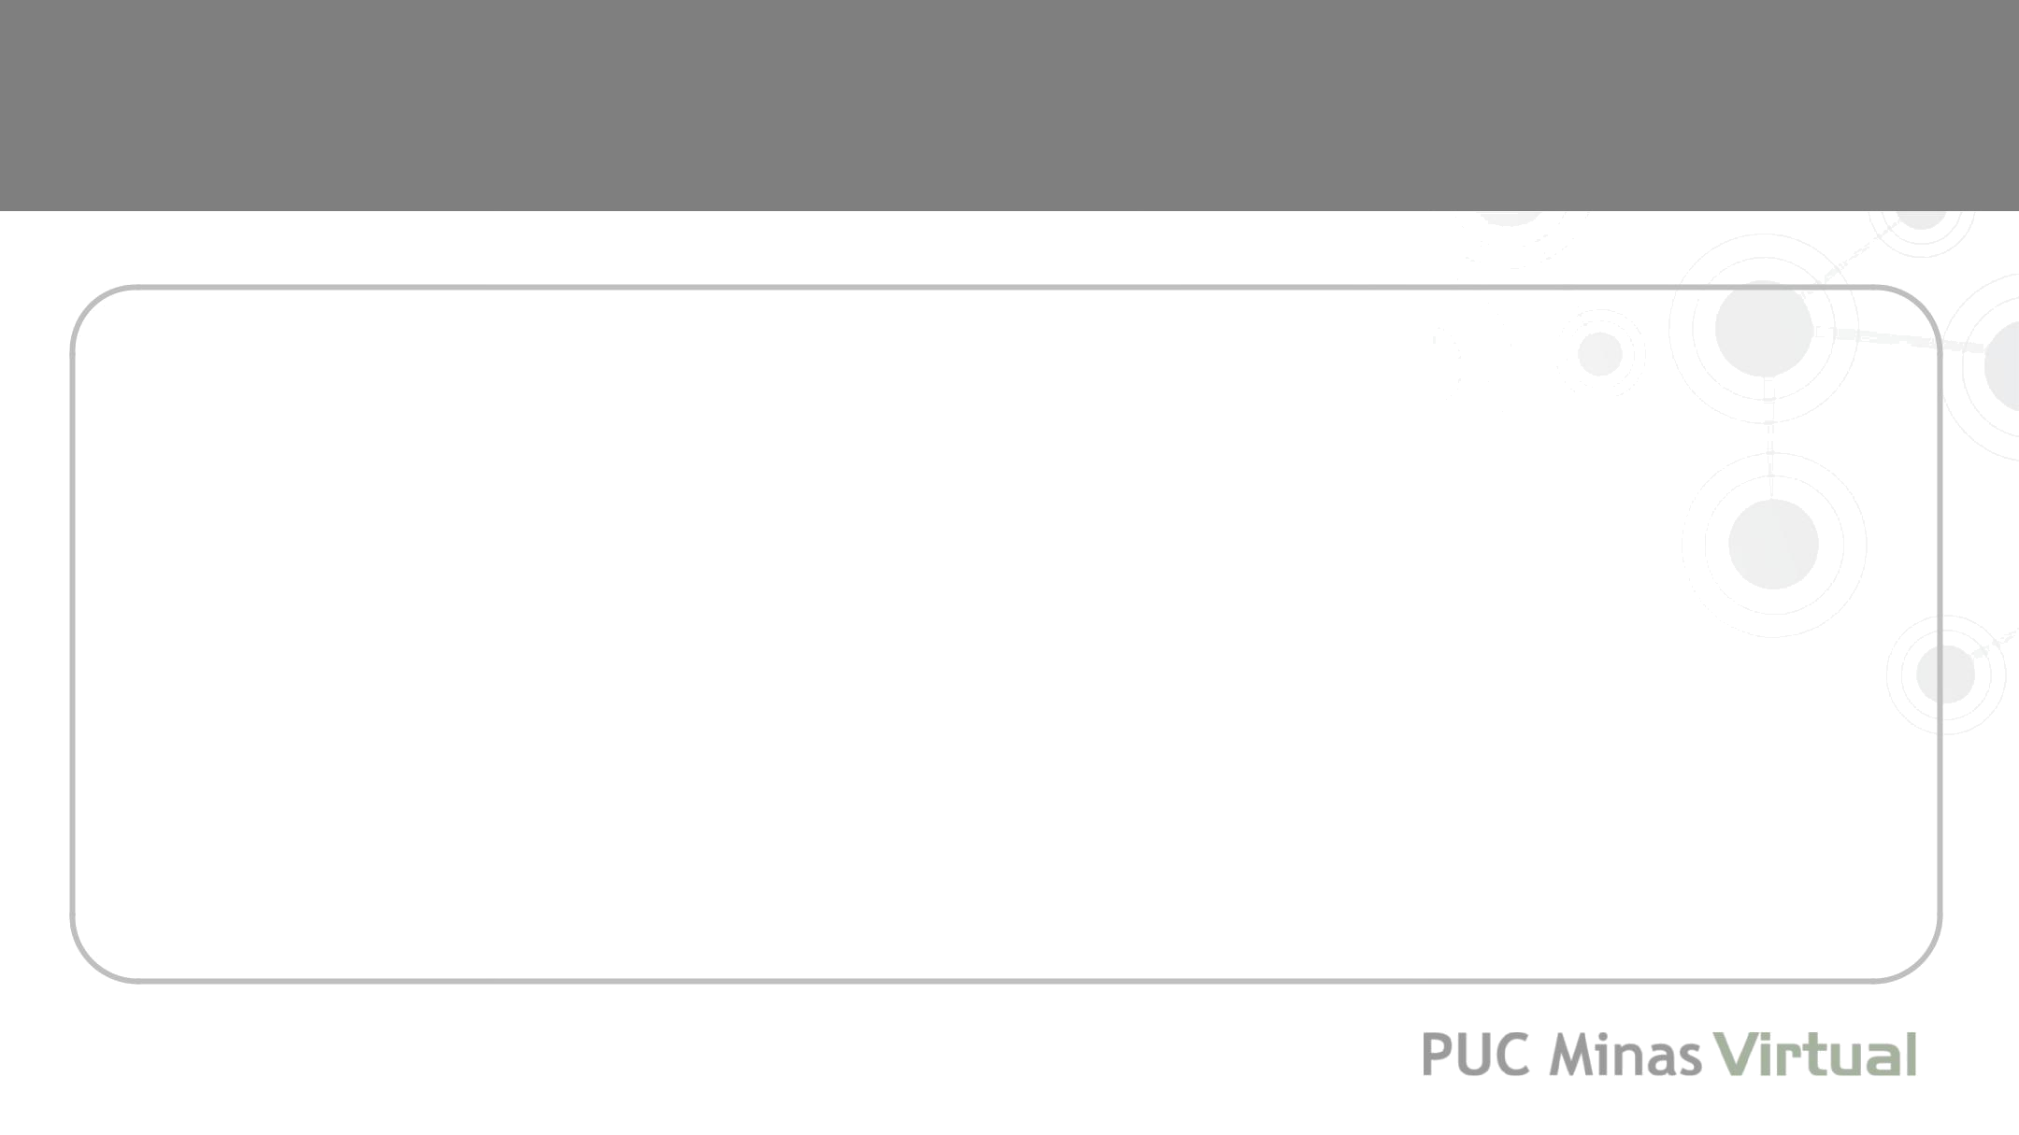
Desenvolver o cronograma

- o processo de análise do resultado da sequência das atividades, suas durações, recursos necessários e restrições, visando criar o cronograma do projeto.


- Este é o processo 6.6 do guia PMBOK.

- Reune todos os itens estudados anteriormente: Lista de atividades, com o sequenciamento, recursos, duração, esforço de trabalho, atributos de atividades, restrições, marcos.
Envolve a programação de um projeto para:

- o caminho crítico,

- diagrama de rede,

- visualizar as folgas.

- Visualizar se há superalocação de recursos e

- se será necessário nivelar recursos.
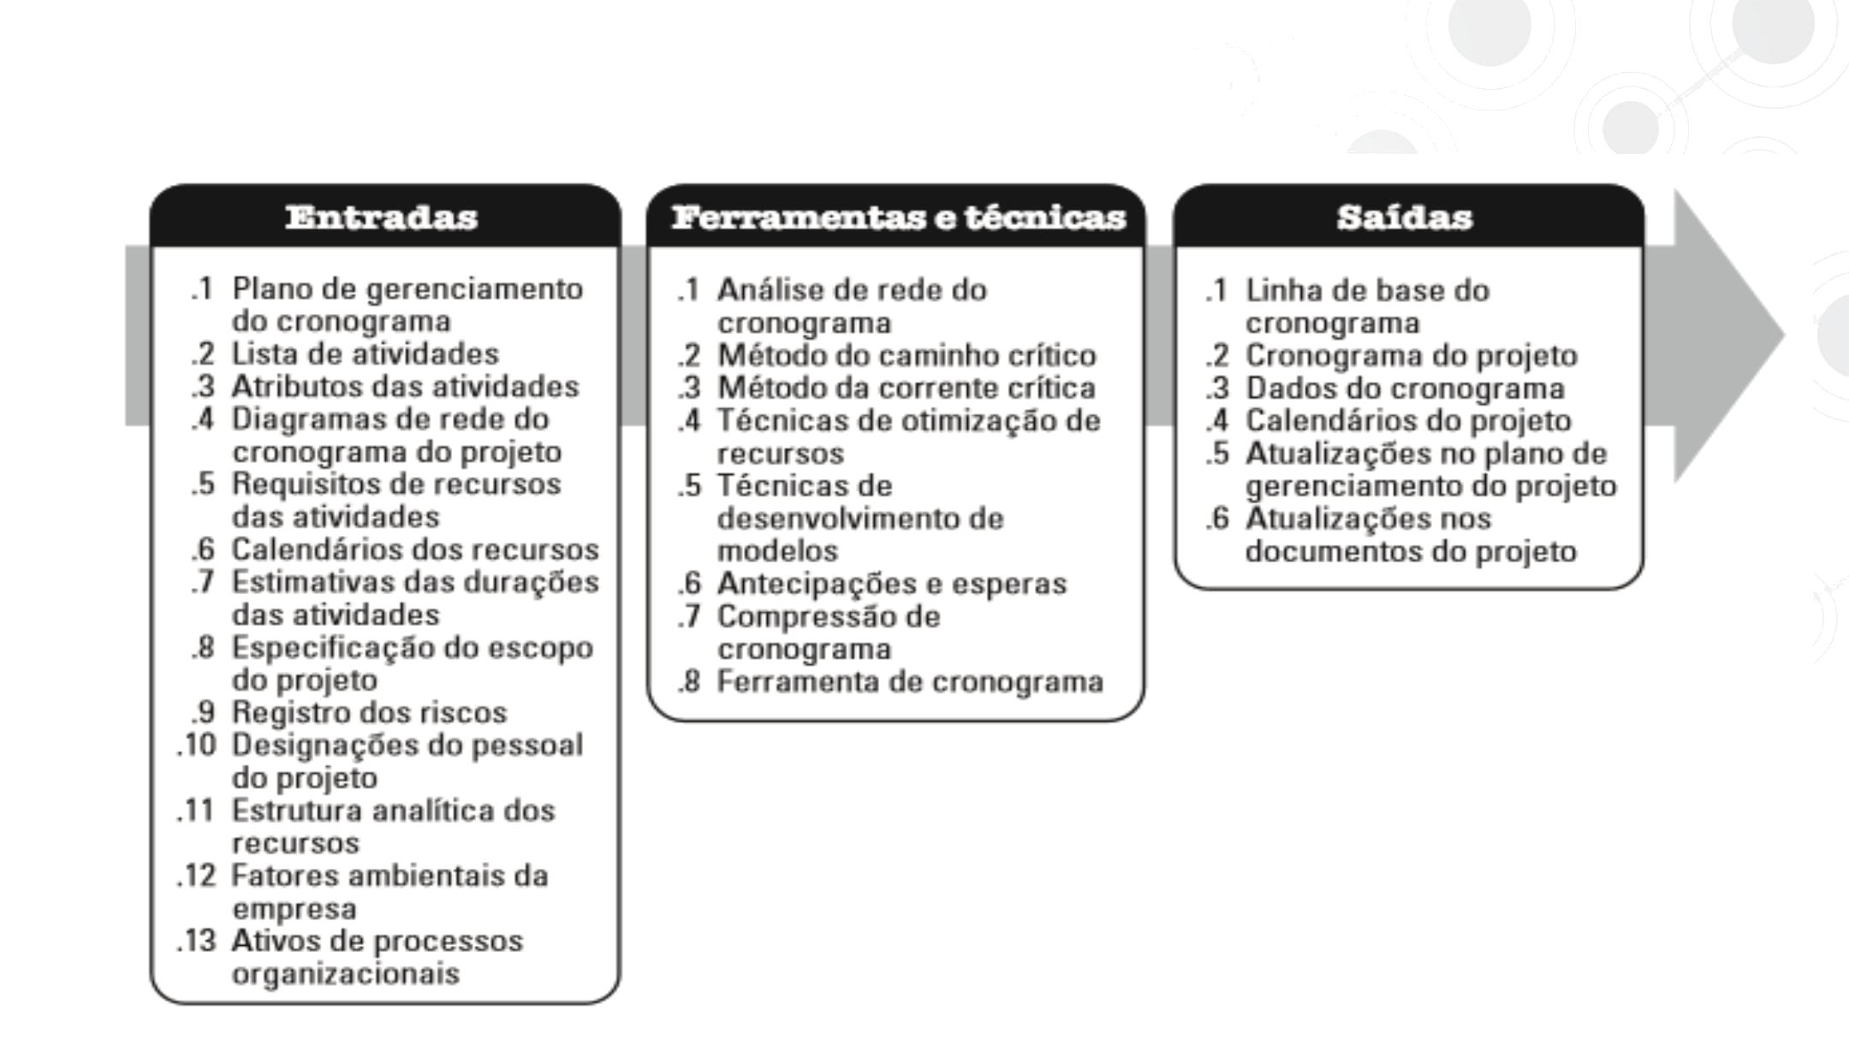
O que é está envolvido?

Fonte: PMBOK 5ª ed. Processo 6.6 – Pg. 173


Análise de Rede do Cronograma

- Utiliza técnicas para calcular as datas de Início e Término mais cedo e mais tarde.

- Considera o tipo de calendário escolhido (dias corridos, dias úteis...)

- Emprega várias técnicas analíticas.

- Considera se há Restrições (Constrains)

- Durante o cálculo, Verifica se há folgas.

Retrições

- São datas impostas do tipo: “Iniciar em…”

- Não segue a rede lógica indicada através dos relacionamentos de sucessores e predecessores, mas sim, a data imposta pelo planejador. Na ferramenta a data é digitada.

- A boa prática recomenda evitar o uso de restrições, usar apenas se for imprescindível.

Tipos de Retrições de Datas

• Iniciar em;
• Iniciar em ou após,
• O mais tarde possível;
• Iniciar em ou antes;
• Início mandatório,
• Término mandatório.
• Terminar em;

• Terminar em ou após;

• Terminar em ou antes;
Folgas

- É a quantidade de tempo que você pode postergar o início da atividade sucessora sem atrasar o término do projeto.

- Folgas podem ser positivas, zero e negativas.

- Positivas: existe um tempo a se postergar.

- Zero: não existe tempo de postergação.

- Negativa: a atividade já deveria ter sido feita.
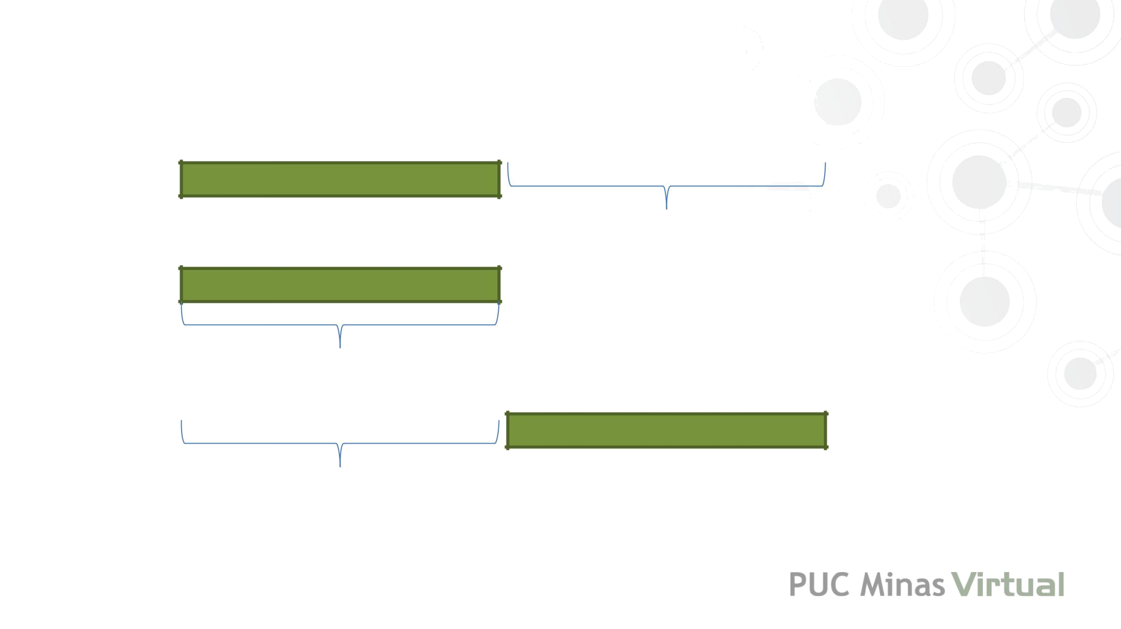
Folgas Representação

Folga positiva

Folga zero – Caminho crítico

Folga negativa

Extremamente

crítico.
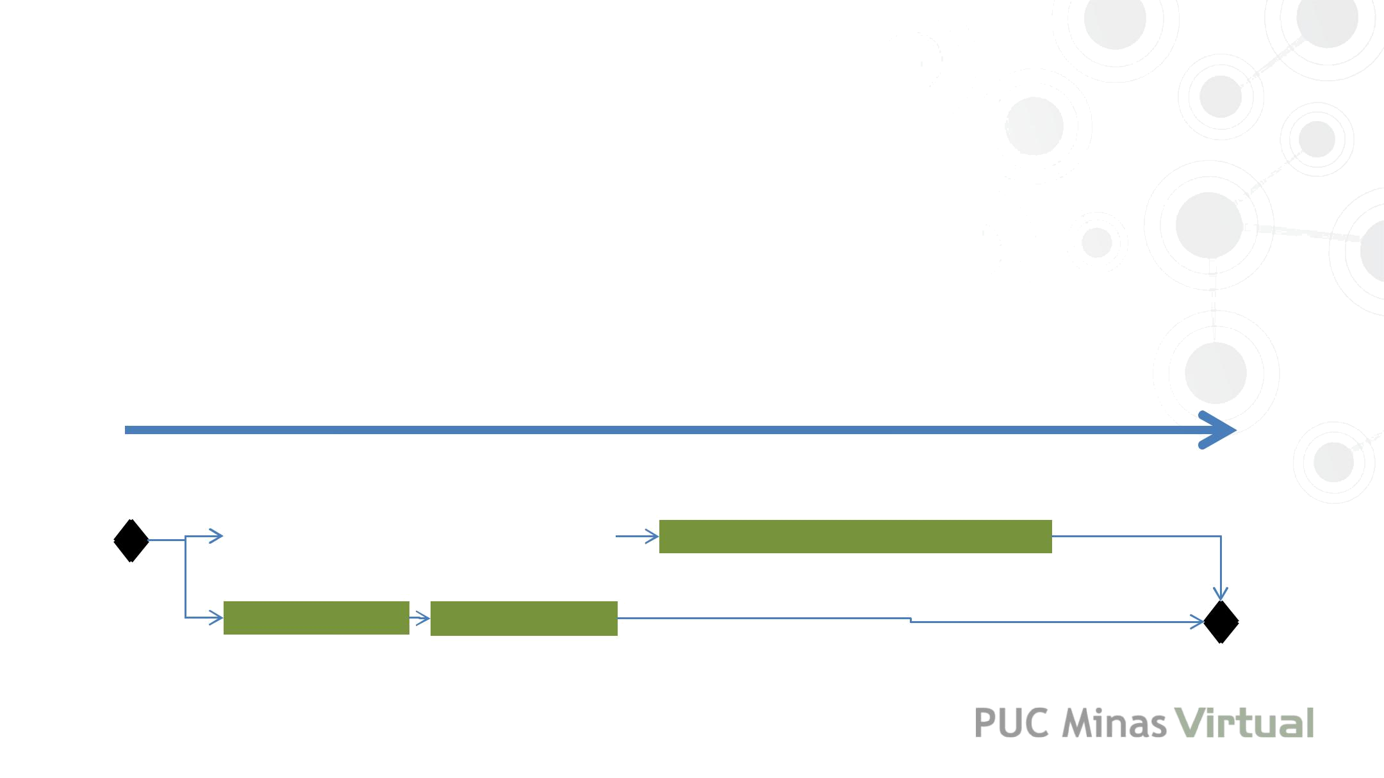
Cálculo Progressivo

Início cedo + duração -1 = Término cedo

1 |  |  |  | 10 | 11 |  | 20
 | 10 d |  |  |  |  |  | 10d
1 | 5 | 6 |  | 10
 | 5d |  |  | 5d

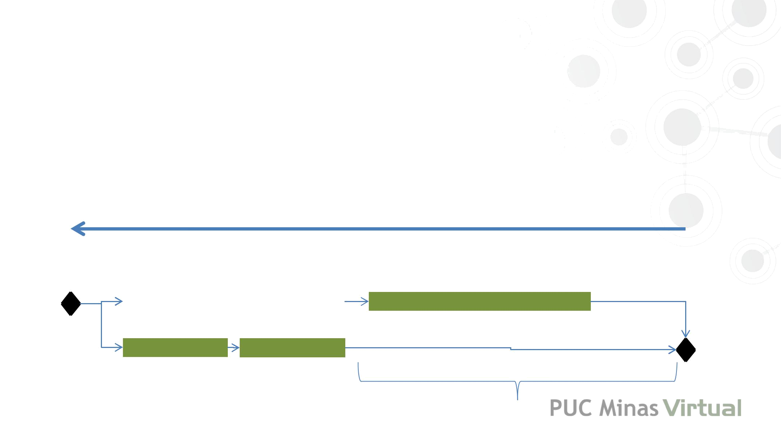
Cálculo Retroativo

Termino tarde - duração +1 = Início tarde

1 |  |  |  | 10 |  | 11 |  | 20
 | 10 d |  |  |  |  |  |  | 10d
1 | 5 |  | 6 | 10
 | 5d |  |  | 5d

?

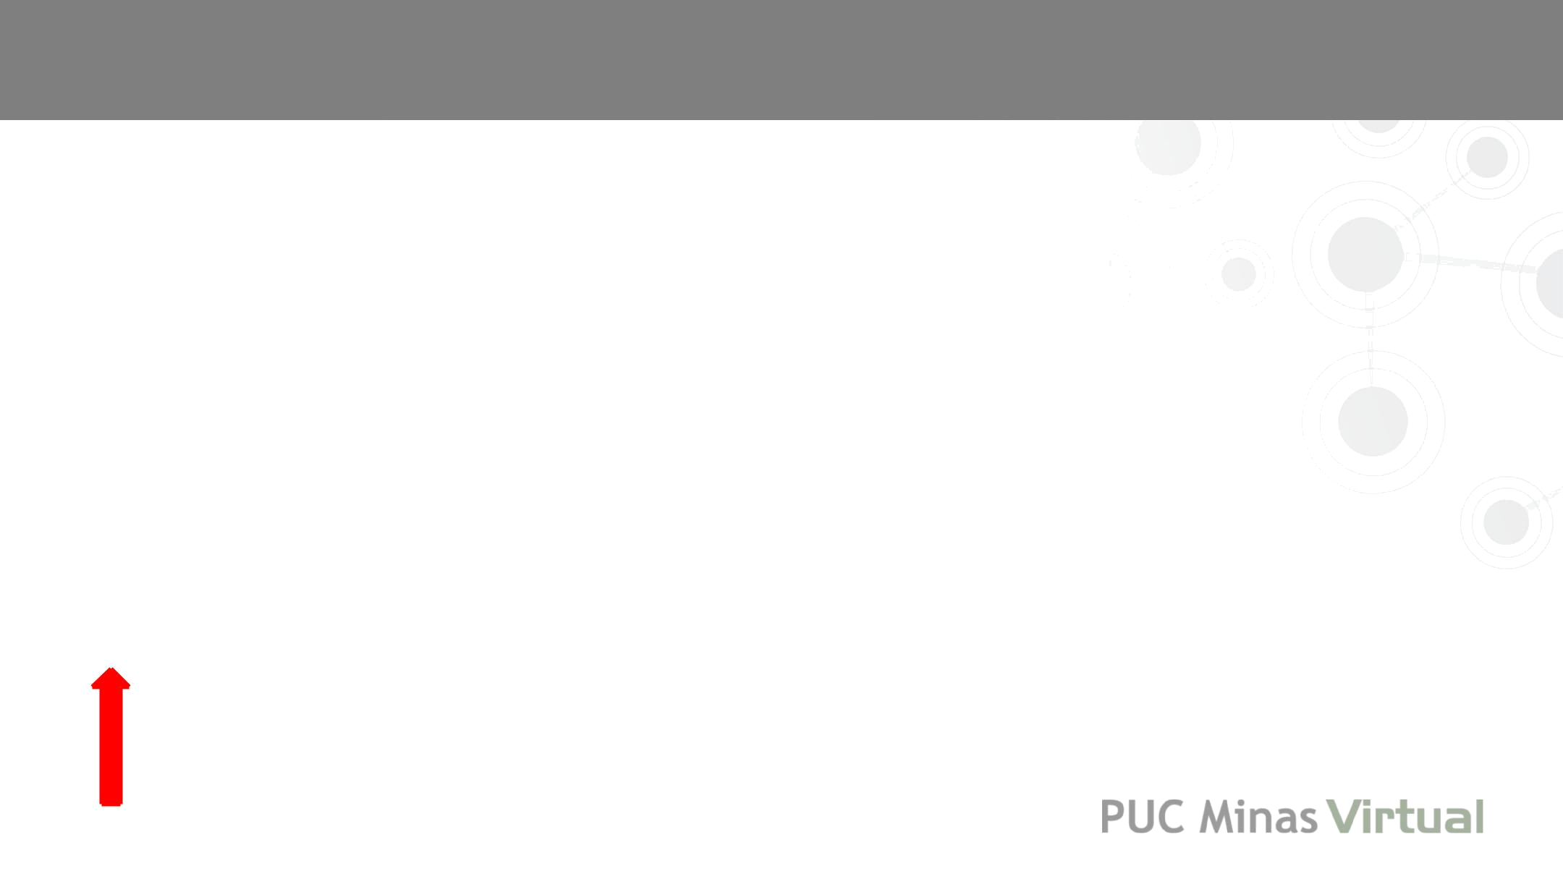
Folga

- Se houver diferença entre os valores do caminho Progressivo e Retroativo, você terá uma folga.

Folga= TMT – TMC |  | Folga= IMT – IMC
TMT: Término Mais Tarde | Ou | IMT: Início Mais Tarde
TMC: Término Mais Cedo |  | IMC: Início Mais Cedo

Fórmula mais usada nos softwares,

porém podem ser alteradas pela outra

fórmula, se você considerar mais

conveniente no seu caso.

